Аппараты Loresta и Hiresta от Mitsubishi Chemical Analytech применяются для измерения удельного сопротивления материалов, применяемых в электрической и электронной промышленностях, например, проводящие пластичные резины, тонкие пленки и металлические пасты. Аппараты Loresta и Hiresta от Mitsubishi Chemical Analytech фактически являются индустриальным стандартом для многих применений. Они позволяют также проводить автоматические измерения порошковых проб и образцов большого размера.

Материалы с низким удельным сопротивлением  Проводящие покрытия, чернила и пасты, гальванизация; проводящие пластики и резина; металлические мембраны, тонкие пленки, электродные материалы | Материалы с высоким удельным сопротивлением  Электростатические буферные и антистатические материалы, упаковка, конструкционные материалы, покрытия, бумага, керамика
Для применения к пробам с низким удельным сопротивлением  Модель Loresta GP MCP-T610  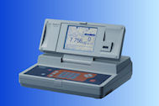  Прибор для измерения низкого удельного сопротивления (Диапазон измерения 10⁻³ -10⁷Ω)  Цветной ЖК дисплей 5.7 дюймов.  Управление от ПК | Для применения к пробам с высоким удельным сопротивлением  Модель Hiresta UX MCP-HT800  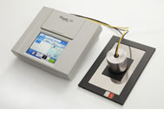  Прибор для измерения высокого удельного сопротивления (Диапазон измерения 10³ -10¹⁴Ω)  Применимость к большому разнообразию проб  29-шаговая подача напряжения с использованием функции "Auto Sweep".  Встроенная коробка переключателей  Для пользователей ранее выпускавшегося прибора Hiresta UP: полная совместимость и датчиками от Hiresta UP

Модель Loresta AX MCP-T370  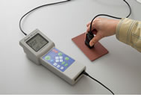  Прибор для измерения низкого удельного сопротивления (Диапазон измерения 10⁻² -10⁶Ω)  Простота работы  Измерение одним касанием с использованием функции "Auto Hold"  Вывод данных на USB флэшку.  Отсек с легко заменяемой батареей. | Система измерения низкого и высокого удельного сопротивления порошков  Соответствие результатов ASTM D257-14 (Standard Test Methods for DC Resistance or Conductance of Insulating Materials)  Модель MCP-PD51  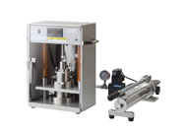  Встроенный мониторинг динамометрических датчиков на прилагаемое давление до 20 кН с высокой точностью.  Прямое измерение удельного сопротивления порошков простым датчиком в одно касание.  Контроль и мониторинг характеристик порошков по удельному сопротивлению.  Измерение большого разнообразия порошков при различных давлениях с использованием датчика давления высокой точности и уникального измерительного датчика (4 полюс / кольцевых электродов).  Простое измерение удельного сопротивления порошков и наполнителей под давлением

